|  |
| --- |
| AFCEPF |
| **Cahier des Charges** |
| AL32 – Projet 1 |

|  |
| --- |
|  |

Auteurs

Amal KADER

Phat LE

Issa JANFAOUI

Anthony JEAN-FRANCOIS

Sommaire

**1.** **Attentes du client** 3

1.1. Le contexte 3

1.2. Acteurs concernés 3

**2.** **Description Fonctionnelle** 4

2.1. Analyse Fonctionnelle 4

2.2. Cas d’utilisation 5

2.3. Analyse des services 12

2.4. Diagramme de classe 13

**3.** **Spécification Fonctionnelle détaillée** 14

3.1. Gestion des profils 14

a. Ajout profil association 14

b. Modification profil association 14

3.2. Gestion des stocks 15

a. Ajout des produits 15

a. Ajout des produits 16

1. Attentes du client

# Le contexte

Le but de l’application web est de permettre à des internautes de faire des dons à des associations afin d’aider les personnes dans le besoin.

Les dons sont des produits alimentaires, vestimentaires et/ou fournitures scolaires que le client choisi d’acheter sur l’application. Les associations se chargent de reverser les dons aux bénéficiaires.

Les différents acteurs de l’application sont les clients (les donneurs), les associations et les administrateurs.

# Acteurs concernés

Le client :

S’inscrire permet à un client d’être identifiable sur l’application web. Un client peut accéder à l’application sans avoir à s’identifier, néanmoins s’identifier lui permettra de consulter l’historique de ses dons, et de recevoir une attestation de don.

Pour faire un don, le client doit choisir une association, choisi les produits qu’il souhaite donner parmi un catalogue, gère un panier, et le valide afin de finaliser un don.

L’association :

Une association peut envoyer une candidature pour être visible sur l’application. Elle doit spécifier les dons pris en charge (vêtements, aliments ou fournitures scolaires). Après l’acceptation de la candidature, l’association peut recevoir les dons de clients et possède des éléments d’identification sur l’application (identifiant et mot de passe) pour suivre les dons qui lui sont adressé.

L’administrateur :

L’application web possède des administrateurs ayant le droit d’examiner les candidatures d’association et de les accepter ou les refuser. L’administrateur est également charger d’ajouter/modifier/supprimer un produit dans le catalogue proposé aux associations.

1. Description Fonctionnelle

# Analyse Fonctionnelle

La solution logicielle propose de faire le lien entre donateurs et associations. Trois types de dons sont disponibles : produits alimentaires, vestimentaires et fournitures scolaires. Ces dons sont conditionnés sous la forme de packs. Les produits sont choisis par les administrateurs mais les associations composent les packs correspondants à leur besoin.

Les packs sont modifiables par les clients lors de leurs sélections.

Pour qu'une association soit active sur l'application, elle doit passer par plusieurs étapes :

- Envoyer une demande de partenariat : l'association doit remplir des informations liées à son activité (Personne morale, description, mail, téléphone, n°Siren).

- Attendre la validation de l'administrateur : la validation ne peut être faite que par un compte administrateur.

- Gérer son profil sur l'application : la gestion du profil doit être effectuée pour définir les pays d'action (afin que le client puisse choisir l'association en fonction de la localisation des dons), les types de produit qu'elle souhaite distribuer aux bénéficiaires, les produits que l'association accepte de livrer aux bénéficiaires. La modification du profil est possible lorsque l’association s’identifie sur l’application.

Un client n’est pas obligé de s’inscrire pour faire un don. Cependant s’il souhaite avoir un historique de ses dons et une attestation de ces derniers (reçu fiscal), il devra s’inscrire.

Lors d’une inscription, un client doit remplir un formulaire de saisie (nom, prénom, téléphone, login, mot de passe).

La connexion au compte client ou au compte de l’association requiert un login et un mot de passe.

Lorsqu’un internaute ou client identifié souhaite faire un don, il doit sélectionner l’association parmi une liste. Cette liste peut être filtrée par nom, type de don ou par pays d’activité. L’accès à la description de chaque association est possible.

Après avoir choisi une association, un catalogue de packs correspondant aux types de don de l’association apparait. Le client peut ajouter autant de pack qu’il souhaite dans son panier, et il a la possibilité de modifier le contenu des packs choisis si des produits ne lui conviennent pas. Pour finir, le client valide son panier et paie (en inscrivant ses coordonnées bancaires).

# Cas d’utilisation

* 1. **Modèle global de cas d'utilisation**

La figure ci-dessous illustre le diagramme de cas d'utilisation globale, il nous permet d'obtenir une vision globale du comportement fonctionnel de l'application web.

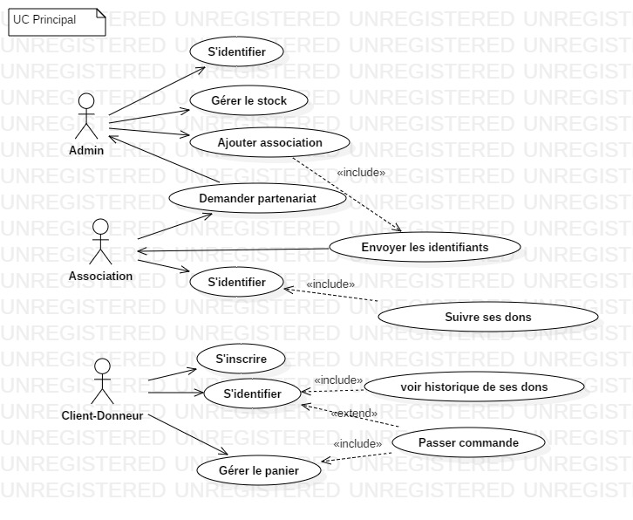

Le tableau suivant représente les différents cas d'utilisation, les acteurs impliqués et une description pour chaque cas :

|  |  |  |
| --- | --- | --- |
| **Cas d’utilisation** | **Acteur(s)** | **Description** |
| S’identifier | Admin | L’administrateur doit s'authentifier pour gérer le stock et ajouter les associations. |
| Gérer le stock | Admin | L’administrateur gère les produits qui constituent les packs |
| Ajouter association | Admin | Après validation du profil d’une association, l’administrateur ajoute l’association dans le système |
| Envoyer les identifiants | Admin | L’administrateur envois les identifiants à la nouvelle association ajoutée. |
| Demander partenariat | Association | L’association saisie une demande de partenariat pour pouvoir bénéficier des dons. |
| S'identifier | Association | L’association doit s'authentifier pour gérer son profil, créer le/les pack(s) prédéfini(s), et faire un suivi de ses dons. |
| Suivre ses dons | Association | L’association suit les dons dont elle est bénéficiaire. |
| S'inscrire | Client | Le client peut s’il le souhaite s’inscrire sur le site pour pouvoir consulter ses dons, ou recevoir un reçu fiscal. |
| Voir historique de ses dons | Client | Le client suit les dons qu’il a effectué |
| Gérer le panier | Client | Le client peut enregistrer les produits qu’ils intéressent dans un panier virtuel. |
| Passer commande | Client | Le client termine l'achat en ligne avec la validation de la commande. |

* 1. **Description détaillée des cas d'utilisation**

Dans cette section nous allons présenter une description détaillée sur quelques cas d'utilisation.

* + 1. **Cas d'utilisation : « Ajouter Association»et« Demande de partenariat »**

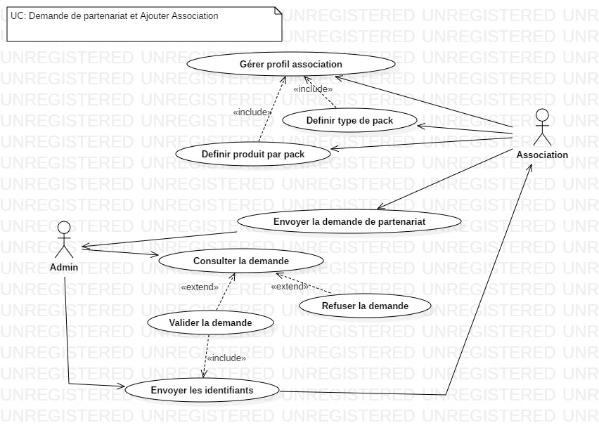

|  |  |
| --- | --- |
| **L’identification** | |
| **Nom du CU** | Demande partenariat |
| **Acteur(s)** | Association (principal) – Admin (secondaire) |
| **Objectif** | L’association pour pouvoir bénéficier des dons, elle doit faire une demande de partenariat auprès de l’administrateur. |
| **Description d’enchainement** | |
| **Préconditions** | Une première demande de partenariat |
| **Scénario nominal** | 1 – l’association remplie sa demande de partenariat sur le site.  2 – Envoie sa demande à l’administrateur.  3 –L’administrateur valide le profil de l’association.  4 –L’administrateur envoi les identifiants à l’association.  5–L’association doit se connecter à son compte pour compléter son profil :   * Créer de 1 à n pack(s). * Pour chaque pack elle doit choisir un type Pack : *alimentaire, vestimentaire ou éducation.* * Pour chaque type choisie, l’association doit definir les produits qu’elle veut recevoir dans son pack.   6 – L’association valide son profil |
| **Enchainements alternatives** | * 1. L’association ne peut envoyer sa demande : un champ vide ou erroné. * Le Système revient sur de la page de demande partenariat.   3.1 –l’administrateur désigne l’association comme in crédible est donc refuse la demande.  3.2- L’administrateur a besoin des justificatifs supplémentaires, et donc informe l’association et met en attente la demande.   * La réception des documents, le cas d'utilisation reprend à l'étape 3 du scénario nominal.   5.1- L’association ne peut être authentifié : un champ invalide.   * Le Système revient sur de la page d'identification.   5.2- l’association crée un pack mais vide.   * Le système bloque la validation du profil. L’association doit compléter son pack ou l’annuler. |
| **Enchainements d’erreurs** |  |
| **Postconditions** | * L’association est ajoutée dans le système. * Les packs prédéfinis de l’associations sont enregistrés. |

|  |  |
| --- | --- |
| **L’identification** | |
| **Nom du CU** | Ajouter Association |
| **Acteur(s)** | L’administrateur (principal) – l’association (secondaire) |
| **Objectif** | L’administrateur reçoie une demande de partenariat, vérifie le profil et décide si la demande est acceptée ou non |
| **Description d’enchainement** | |
| **Préconditions** | Réception d’une demande de partenariat |
| **Scénario nominal** | 1 – L’administrateur reçois une nouvelle demande.  2 – L’administrateur étudie la demande et vérifie la crédibilité de l’association.  3.a – L’association est crédible la demande de partenariat et valider.  4.a – L’association est ajoutée au système.  5.a - Envois les identifiants.  3.b – L’association est in crédible, la demande est refusée  4.b – Dans le cas d’une demande refusé, l’association reçoit une notification. |
| **Enchainements alternatives** | 2.1 une demande peut être incomplète : information ou justificatif manquant…   * La demande est en attente et dès réception des informations, le cas d'utilisation reprend à l'étape 2.   5.a – L’association ne reçoit pas ses identifiants.   * Recontacte l’admin qui les renvois. |
| **Enchainements d’erreurs** |  |
| **Postconditions** | * L’association est ajoutée dans le système. * Un mail contenant les identifiants a été envoyé. * Le profil de l’association est incomplet. |

* + 1. **Cas d’utilisation « Gérer le panier »**

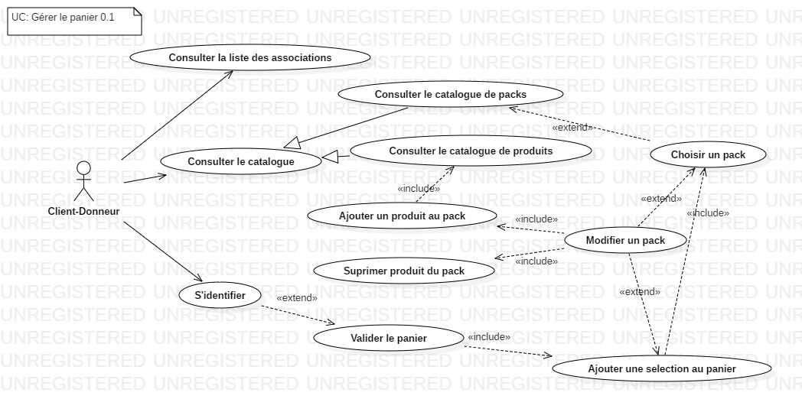

|  |  |
| --- | --- |
| **L’identification** | |
| **Nom du CU** | Gérer le panier |
| **Acteur(s)** | Client(donneur) |
| **Objectif** | Le donneur peut faire un don, en choisissant une association et un pack prédéfini par cette association. Ce pack peut être modifier au cours de la transaction et ajouté au panier. |
| **Description d’enchainement** | |
| **Préconditions** | Les packs et les produits existent |
| **Scénario nominal** | 1. - Le client consulte le catalogue des associations et les packs prédéfinis pour cette association. 2. – le client choisie un pack. 3. – le client ajoute le pack prédéfini dans son panier.   3.a - le client modifie le pack : supprime ou ajoute un produit (consultation du catalogue produit) , et l’ajoute à son panier   1. – le client visualise dans son panier le pack et les produits et le prix à payer. 2. - le client valide son panier et passe commande   5.a – le client s’identifie, valide don panier et passe commande |
| **Enchainements alternatives** | 3.a.1 – le client essaye de supprimer tous les produits du pack.   * Le Système affiche un message « impossible de supprimer tous les produits »   3.a.2 – Le client modifie la quantité d’un produit alors que la quantité demandée n’est pas disponible.   * Le système affiche un message « la quantité demandée n’est pas disponible » et met dans le champ la valeur maximale possible.   1. - le client annule sa commande. * Le système affiche la page d’accueil. |
| **Enchainements d’erreurs** |  |
| **Postconditions** | Les packs sélectionnés sont payés |

# Analyse des services

La solution logicielle peut être décomposée en services. Ces services vont aider à définir les entités que composera l’application ainsi que leur contrat (ou interfaces). Nous observons trois services : la gestion des profils, la gestion des stocks et la gestion des packs.

Gestion des profils

* Ajouter profil association
* Modifier profil association
* Supprimer profil association
* Ajouter profil client
* Modifier profil client
* Supprimer profil client
* Rechercher un profil

Gestion des stocks

* Ajouter packs
* Choisir un type de produit par pack
* Rechercher un produit par type
* Ajouter un produit
* Calculer prix par pack
* Modifier pack
* Rechercher un pack par association
* Rechercher un pack par type
* Supprimer un pack

Gestion des packs

* Sélection des associations (par type produit, pays ...)
* Sélection pack
* Ajouter au panier
* Valider un don
* Consulter les dons

# Diagramme de classe

Nous pouvons déterminer les différentes classes obtenues après analyse des cas d’utilisation et des services de la solution logicielle :

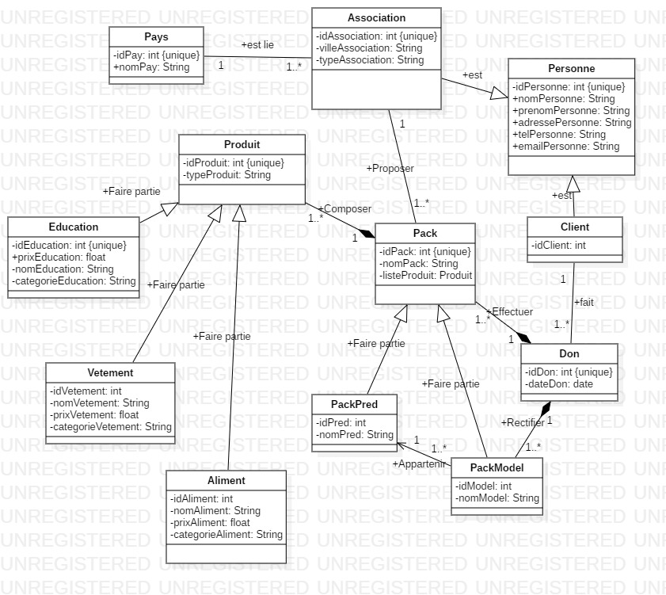

1. Spécification Fonctionnelle détaillée

# Gestion des profils

## Ajout profil association

* **Objectif de l’interface**

L’ajout d’une nouvelle association est la demande de partenariat de l’association. Cet interface permet de :

* saisir les informations concernant l’état civil de l’association, type : nom association, adresse, moyen de contact, description d’activité.
* Saisir les informations administratives : code APE, numéro Siren, numéro Siret
  + **Résultat attendu :**
* une nouvelle demande de partenariat ajouté
* une notification avec numéro d’enregistrement est envoyée à l’association
* une notification à l’administrateur par email.

* + - ***Règles de gestions des données manipulées***
* Toute les informations de l’état civil de l’association sont obligatoire, des versifications sont prévue pour contrôler la saisie : exemple type date pour date de création ou format du mail….
* Les informations administratif respect les règles suivantes :
  + - numéro Siren, composé de 9 chiffres.
    - numéro Siret, composé de 14 chiffres
    - Le code APE se compose de 4 chiffres et d'une lettre

## Modification profil association

Après acceptation de la demande de partenariat l’association peut:

* mettre à jour ses informations personnelles.
* La mise à jour des informations doit respecter les mêmes règles de gestion que lors de nouvelle demande.

# Gestion des stocks

## Ajout des produits

* ***Objectif de l’interface***

l’administrateur ajoute des nouveaux produits, ces produits sont classés selon trois type : Alimentaire, Vestimentaire et Éducatif, et des sous types selon la nature du produit.

Les produits seront ensuite intégrés dans les packs prédéfinie par les associations, et proposés au donateur qui souhaite modifier le pack choisi.

* **Résultat attendu :**

Le classement des produits dans l’application selon type et nature.

* ***Données à manipuler***

Dans l’application, les produits sont caractérisés par :

* Type ,
* Nature ,
* Description,
* prix
* quantité
* volume ou taille

les produits seront classifié comme suit ;

|  |  |  |
| --- | --- | --- |
| **Type** | **Nature** | **Nom de Produit** |
| **Alimentaire** | Céréales et féculents | Riz, Pâtes, Semoule, Boulghour, farine |
| Légumes secs | Haricot(rouge,blanc), lentilles(vert, corail), pois chiche, pois cassés |
| Matières grasses | l’huile d’olive, l huile végétal, beurre |
| Conserve légume | Haricot, macédoine, mais, ratatouille, carotte petit pois |
| Conserve viande | Sardine , thon, pâté, ravioli, sauce bolognaise... |
| **Éducatif** | Écriture et dessin | Lot de stylos(v,r,n,b), crayon, marqueur, feutre, crayons de couleur |
| Cahier et papeterie | Lot de cahier (grand et petit format),carnet, feuille, lot protège cahier (grand et petit format) |
| Cartable et trousse | Sac à dos, cartable (petit et grand modèle), trousse (petit et grand modèle) |
| **Vestimentaire** | Chaussure | Chaussures de ville, des bottes, baskets, sandale... |
| sous-vêtements | Caleçon, chaussette |
| Vêtement | pantalon, robe, chemise, pull, pyjama, tricot |
| Sur-Vêtement | Manteau, doudoune, Blouson |

## Ajout d’un pack

***{DS DA créer pack }***

* **Objectif de l’interface**

Après acceptation de la demande de partenariat, l’association doit déterminer les packs qu’elle souhaite recevoir.

La création d’un packs consiste à choisir un type de pack , ensuite, choisir un ensemble de produits selon le type de pack choisi.

* **Résultat attendu :**

Chaque association partenaire a un ou cinq pack prédéfinie.

*un pack sera définit comme suit :*

|  |  |  |  |
| --- | --- | --- | --- |
| ***Nom pack : Ass1_Pack1_Éducatif*** | | | |
| **Type** | **Produits** | **Quantité** | **Prix Total** |
| Cahier et papeterie | Lot de 10 cahier grand format | 1 | **10€** |
| Lot de 10 cahier petit format | 1 |
| lot protège 10 cahier grand format | 1 |
| lot protège 10 cahier petit format | 1 |
| Écriture et dessin | Lot de 16 stylos (4 couleurs) | 1 |
| Lot de 5 paquets de crayon de couleur | 1 |

* ***Règles de gestions et données manipulées***

Dans l’application, le pack sera caractérisé par :

* + identifiant ,
  + Nom pack ,
  + type de pack
  + liste de produit,
  + date de création
  + date de suppression

les règles de gestions à prendre en compte sont :

* + une association doit avoir au moins un pack
  + *une association a le droit de créer jusqu à 5 packs.*
  + *Le nom de pack sera préfixé par …. AVOIR*
  + *un pack doit contenir au moins un produit*
  + *le prix d’un pack ne doit pas dépasser 100€*

## Suppression d’un pack

* **Objectif de l’interface**

L’association peut retirer un pack de sa liste des packs prédéfinis.

* **Résultat attendu :**

le pack supprimé ne figurera plus dans la liste des packs.

* ***Règles de gestions des données manipulées***
  + la date de suppression est mis à jour par la date du jour .
  + La suppression porte sur l’un des packs de l’association.
  + l’utilisateur peut supprimer 1 ou les 5 packs .
  + une association doit avoir au moins un pack

## Modification d’un pack

* *Mettre à jour l’intitulé du pack, supprimer et/ou ajouter un produit.*
* *La mise à jour des packs doit respecter les mêmes règles de gestion que lors de la création de pack .*

# Gestion du panier

***Modification d’un pack***

***3.1 – Ajout d’un pack au panier***

* ***Objectif de l’interface***

Pour faire un don, le donneur a la possibilité de choisir soit une association soit un type de pack.

Cet interface permet au donneur de choisir un pack avec la possibilité de le modifier(supprimer et/ou ajoutée) et l’ajouter à son panier.

* **Résultat attendu :**

pack ajouté au panier, avec mise à jour du prix en cas de modification du pack prédéfini.

* ***Règles de gestions des données manipulées***
  + un pack doit contenir au moins un produit avant de l’ajouter au panier
  + le donneur peut ajouter tant de produit qu’il souhaite au pack

***A supprimer***

***L'association se voit attribuer un numéro Siren, composé de 9 chiffres. Cet identifiant est non significatif : il n'a aucun rapport avec l'activité de l'association***

***numéro Siret, composé de 14 chiffres :***

* ***les 9 premiers chiffres correspondent au numéro Siren de l'association dont dépend l'établissement ;***
* ***les 5 chiffres suivants, habituellement appelé numéro interne de classement (Nic), sont propres à chaque établissement.***

***Le code APE se compose de 4 chiffres et d'une lettre. Le code APE (activité principale exercée) est attribué en même temps que le numéro Siren à des fins statistiques.***